○羽島市子どものいじめの防止に関する条例施行規則
平成２６年４月１日
教委規則第１９号
改正 平成２９年１月２７日教委規則第１号
（目的）
第１条 この規則は、羽島市子どものいじめの防止に関する条例（平成２６年羽島市条例第５号。以下「条例」という。）の施行に関し必要な事項を定めるものとする。
（取組）
第２条 市は、条例第４条に規定するいじめの防止及び条例第８条に規定するいじめに関する必要な啓発及び教育として、次の各号に掲げる取組を行うものとする。
（１） 保護者及び市民を対象とした講演会、学習会等の実施及びリーフレットや広報誌等による啓発活動
（２） 教育委員会内への子どものいじめ相談窓口の設置及び国、県等の相談窓口に関する広報
（３） いじめの早期発見や子ども同士の人間関係を把握するためのアンケート調査の実施
（４） いじめ・不登校対策専門員及びスクール相談員の活用
（５） 学校職員を対象とした研修会の実施
（委員長及び副委員長）
第３条 条例第１１条に規定する羽島市いじめ防止専門委員会（以下「委員会」という。）に委員長及び副委員長を置く。
２ 委員長は、委員の互選とし、副委員長は、委員長が指名する。
３ 委員長は、委員会を代表し、会務を総理する。
４ 副委員長は、委員長を補佐し、委員長に事故があるとき又は委員長が欠けたときは、その職務を代理する。
（委員会の会議）
第４条 委員会の会議（以下「会議」という。）は、委員長が招集し、その議長となる。ただし、委員の委嘱後最初に行われる会議は、市長が招集する。
２ 委員長は、必要があると認めるときは、委員以外の者を会議に出席させ、意見又は説明を聴くことができる。
（委員の兼職の禁止）
第５条 委員は、衆議院議員、参議院議員、地方公共団体の長若しくは議会の議員又は政党その他の政治団体の役員と兼ねることはできない。
２ 委員は、市と請負関係にある企業その他これに準ずる団体の役員と兼ねることはできない。
（報告）
第６条 市は、いじめの通報又は相談を受けたときは、いじめ相談受付票（別記第１号様式）を作成し、直ちに当該児童生徒が通学する学校へ通知するものとする。
２ 学校は、いじめを認知したときは、いじめ認知報告書（別記第２号様式）により市へ報告するものとする。ただし、緊急を要する事案においては、この限りでない。
３ 学校は、条例第２条第１０号に規定する関係機関等及び委員会へ対応を依頼するときは、市の了解を得た後通報するものとする。ただし、緊急を要する事案においては、この限りでない。
４ 学校は、いじめへの対応状況や経過を、いじめ対応報告書（別記第３号様式）により市に報告するものとする。ただし、対応の途中で緊急を要する事態となった場合は、この限りでない。
（報告の対応）
第７条 市は、前条第４項の規定による報告を受け、市が必要と認めるとき又は重大な事態が起きたときとして自ら調査を行う必要があると判断した場合は、委員会を緊急に招集し、それまでの対応状況等をいじめ対応報告書により委員会に報告するとともに、当事者間の関係を調整するなど問題解決等の支援を行うものとする。
２ 市は、前条第４項の規定による報告を受け、緊急を要する事案でないと判断したときは、委員会を招集し、それまでの対応状況等をいじめ対応報告書により委員会に報告し、意見及び対応を求めることができる。
３ 委員会は、前２項の規定により市から報告を受けたときは、条例第１２条第２項の規定による是正又は支援の内容について、是正要請・支援通知書（別記第４号様式）により市に通知するものとする。ただし、緊急を要する事案においては、この限りでない。
４ 市は、条例第１４条第３項の規定により、学校、市等が行った対応状況を、是正要請・支援報告書（別記第５号様式）により委員会に報告するものとする。ただし、緊急を要する事案においてはこの限りでない。
（活動状況等の報告内容）
第８条 条例第１７条第１項に規定する活動状況等は、次に掲げるものをいう。
（１） 委員会が対応した報告及び相談の概要
（２） 委員会が条例第１２条の規定に基づき行った調査、調整等の概要
（庶務）
第９条 委員会の庶務は、教育支援センターにおいて処理する。
（委任）
第１０条 この規則に定めるもののほか、必要事項は、市長が定める。
附 則
この規則は、公布の日から施行する。
附 則（平成２９年１月２７日教委規則第１号）
この規則は、平成２９年４月１日から施行する。

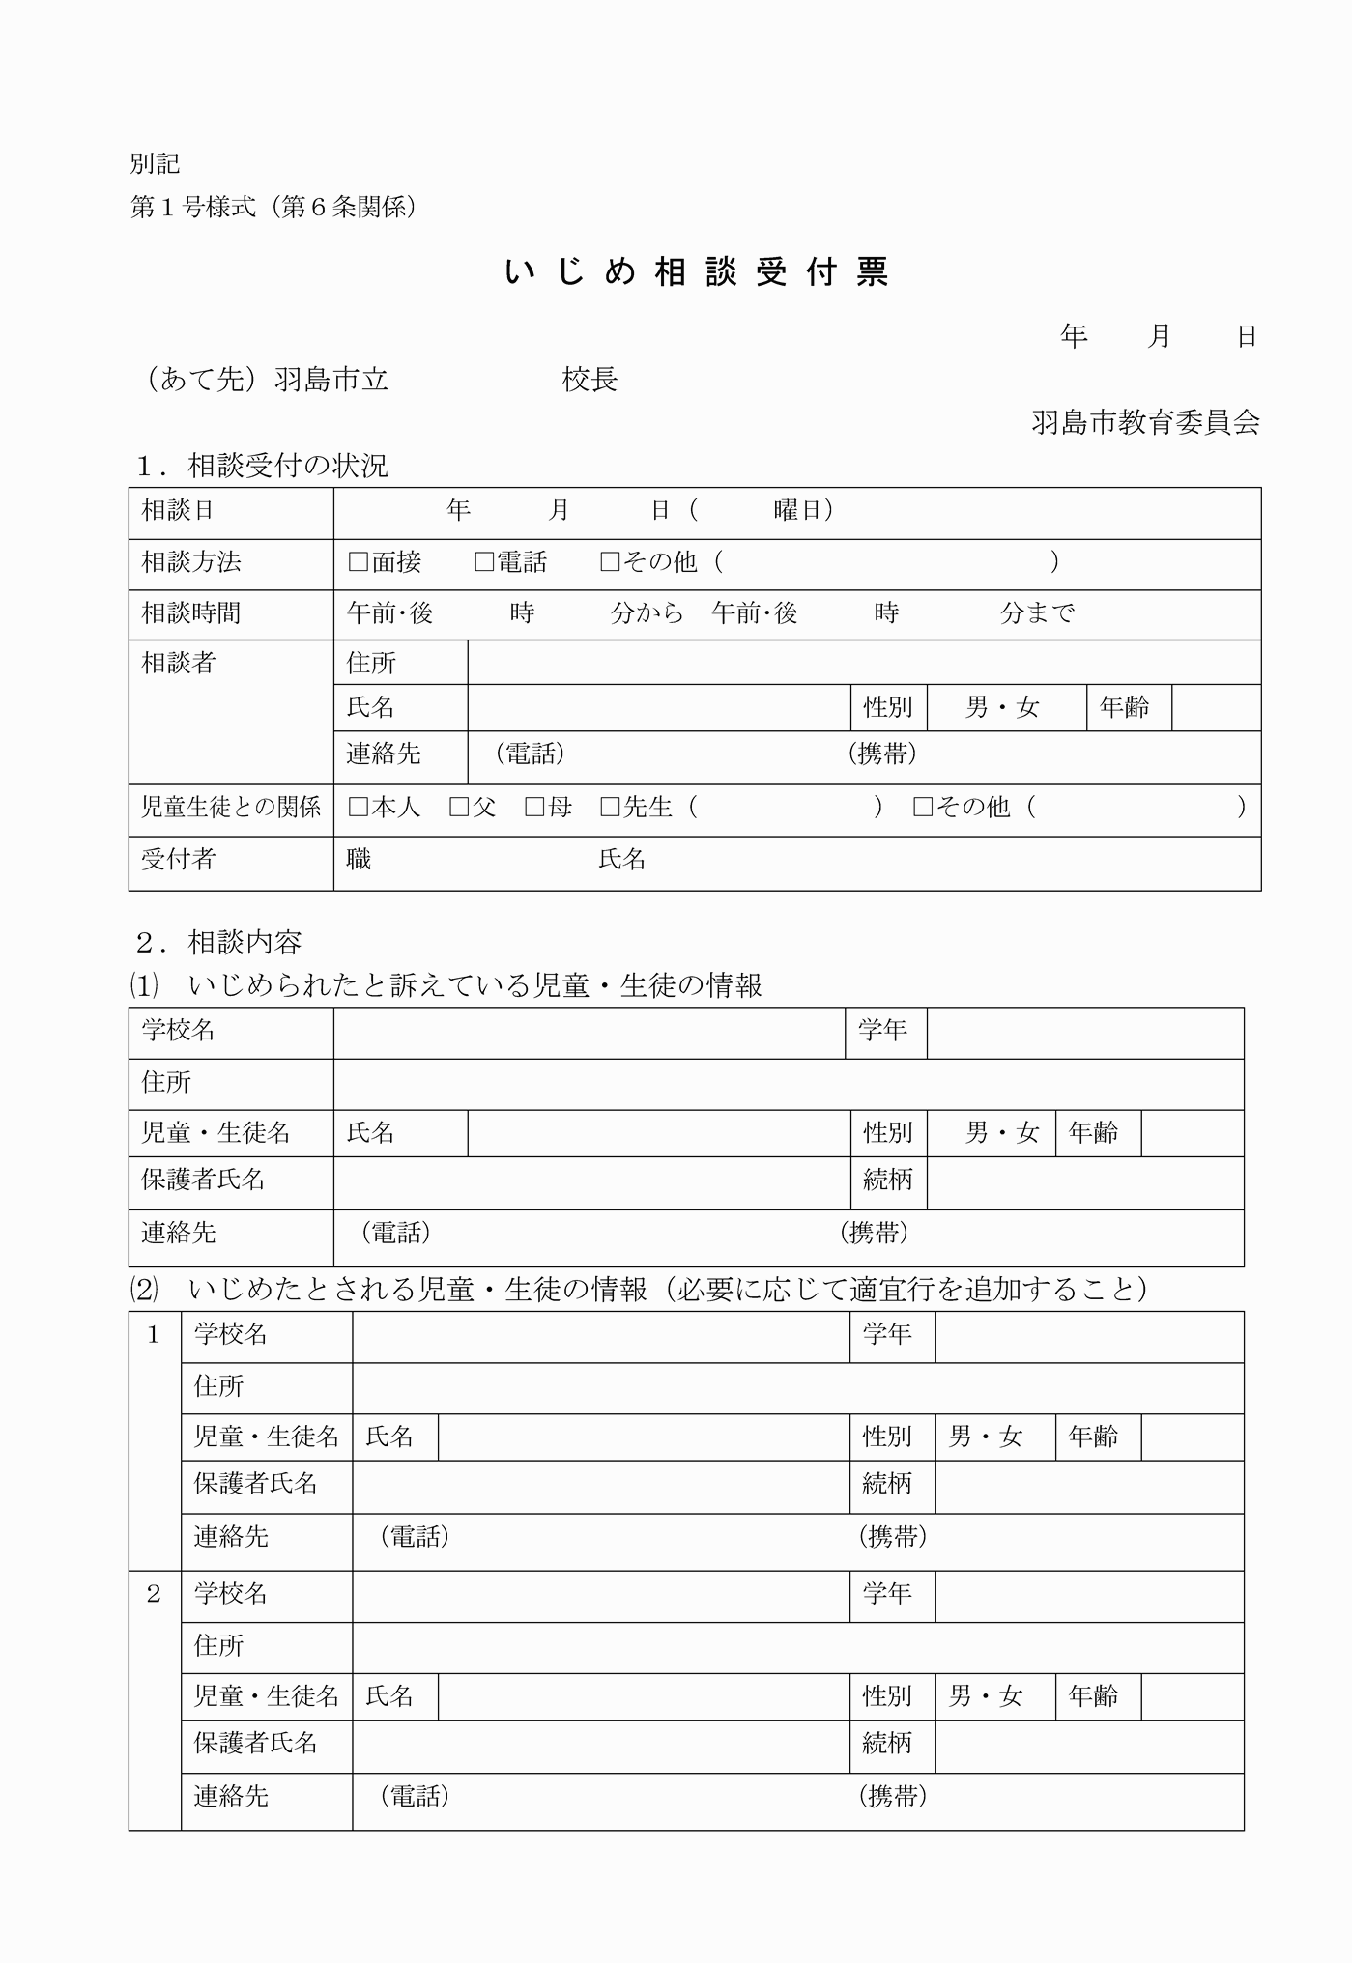

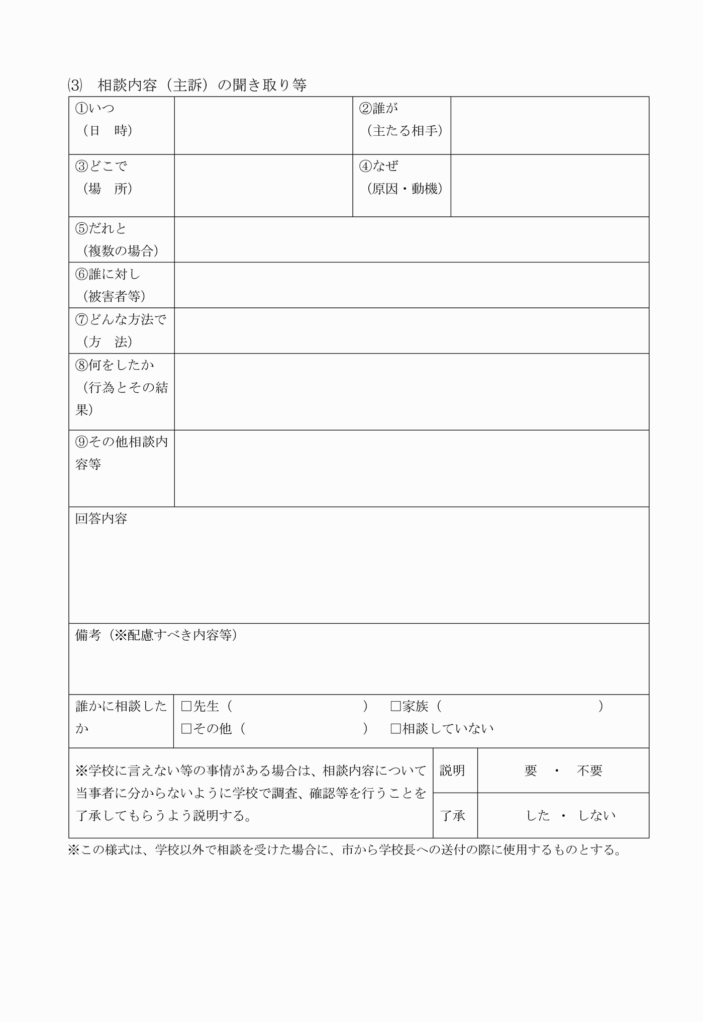

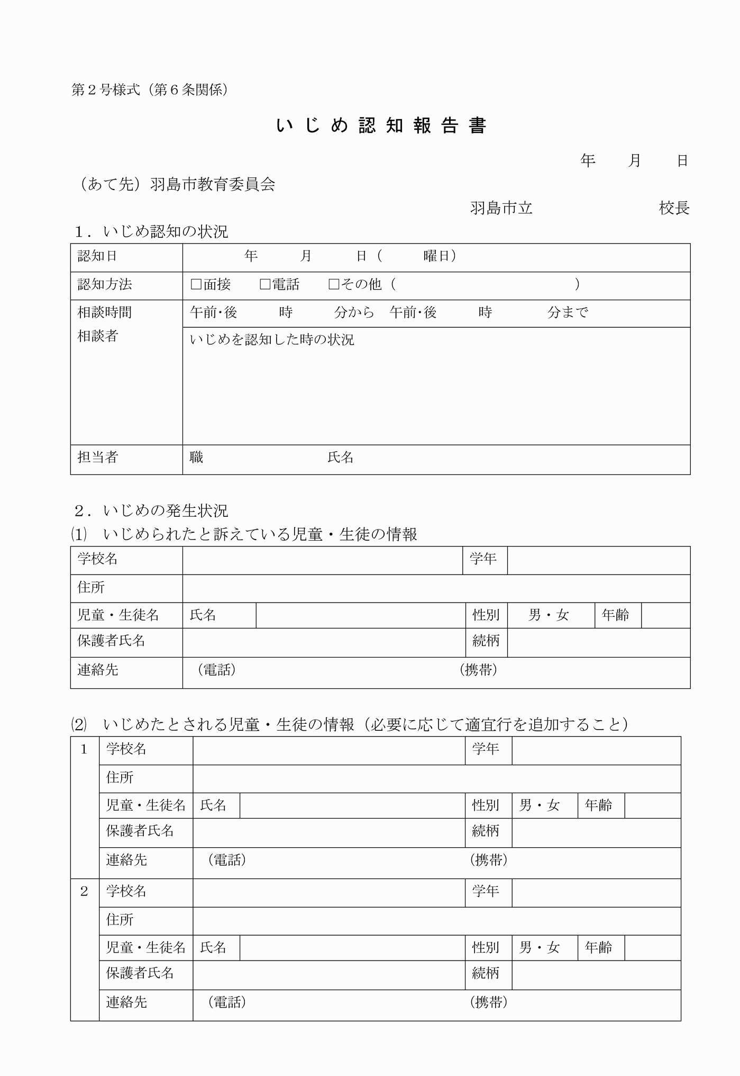

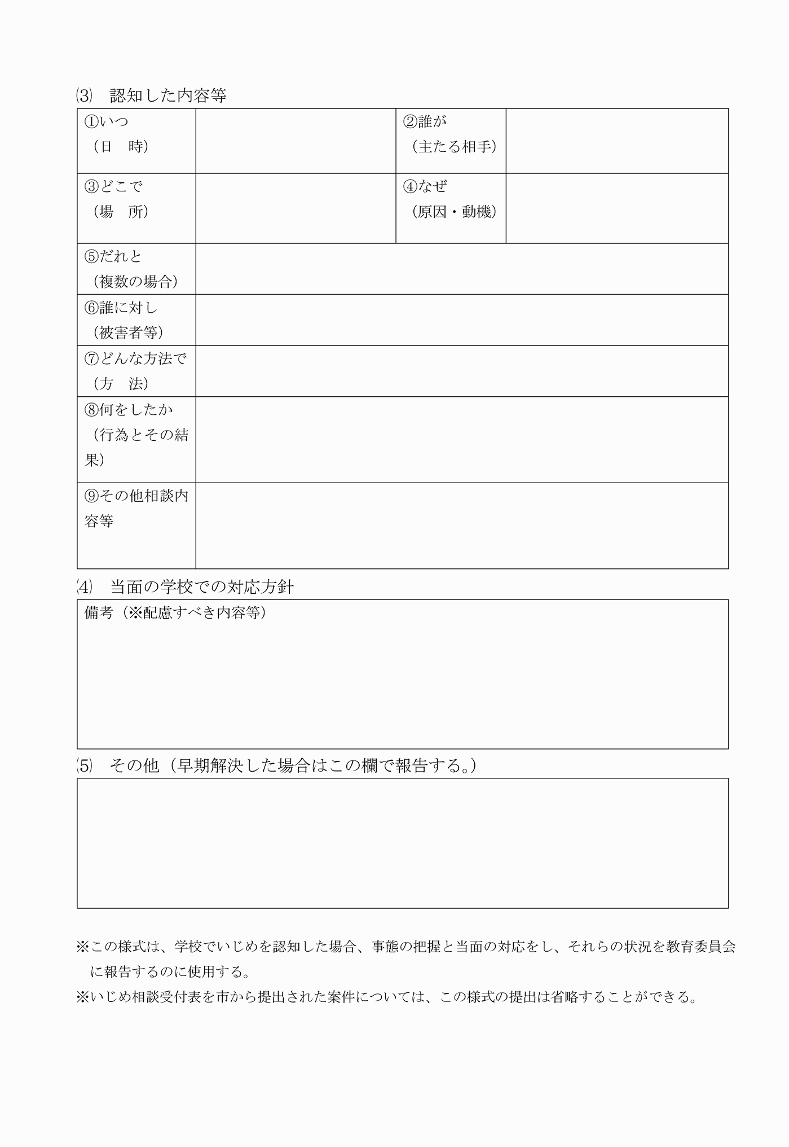

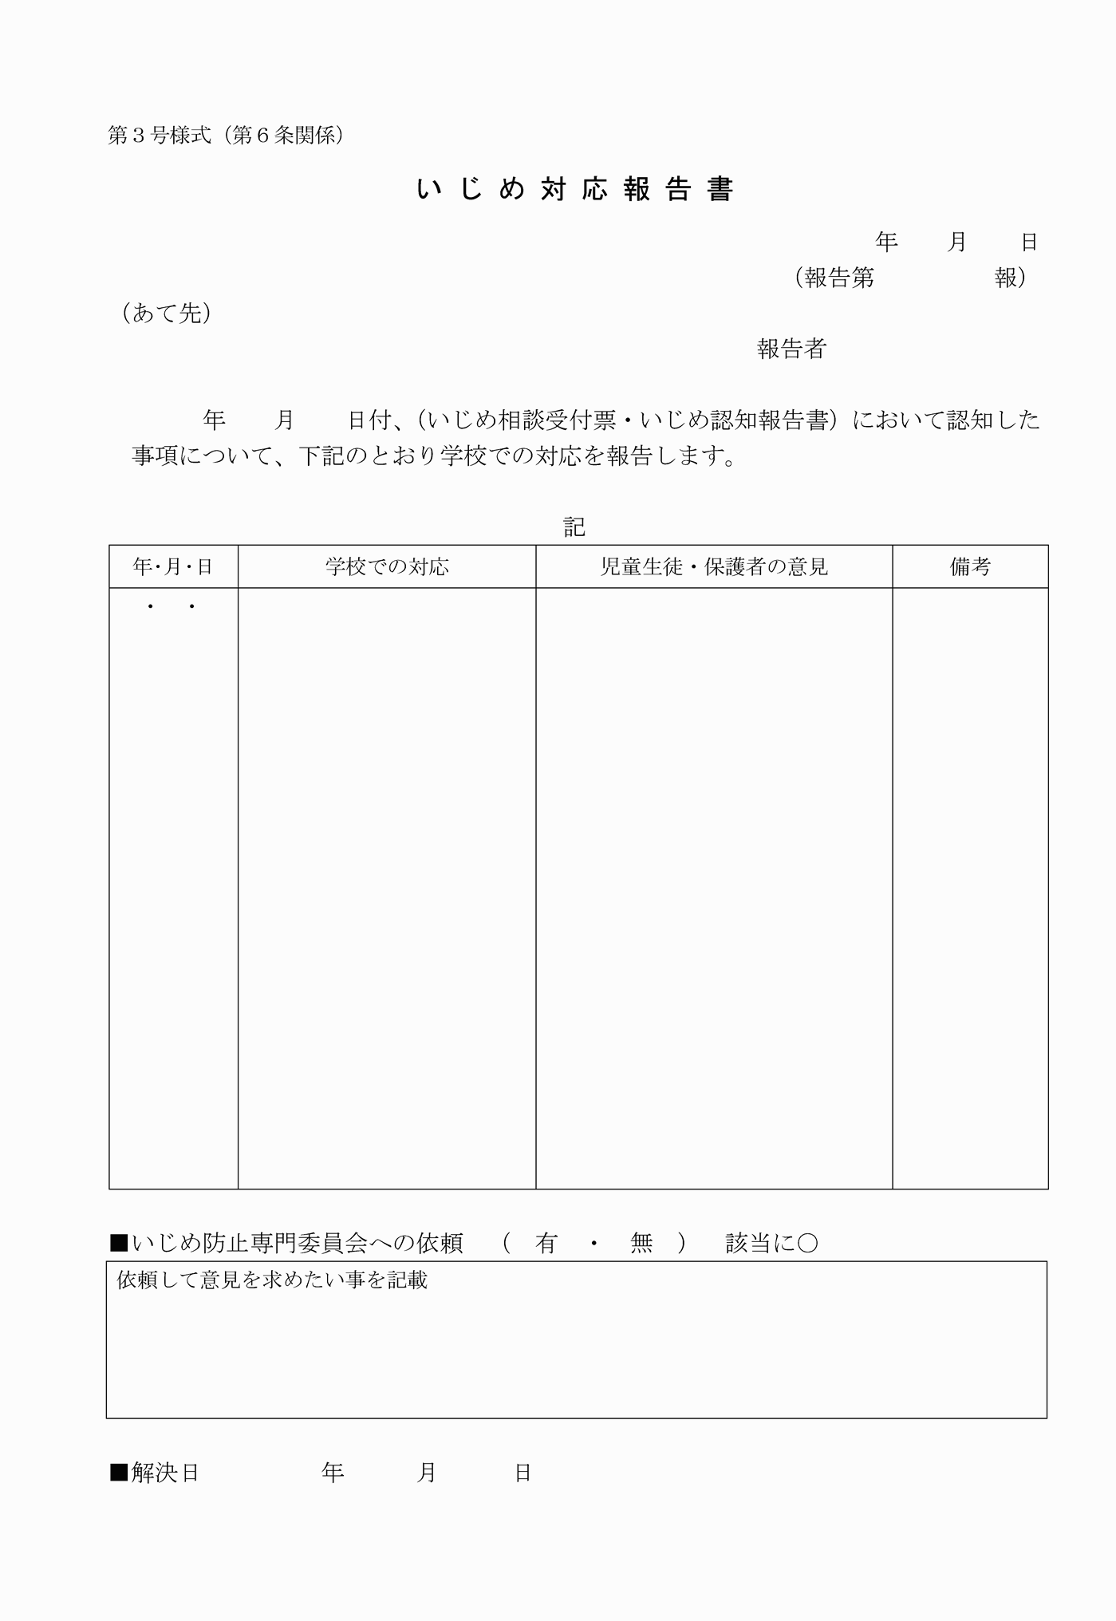

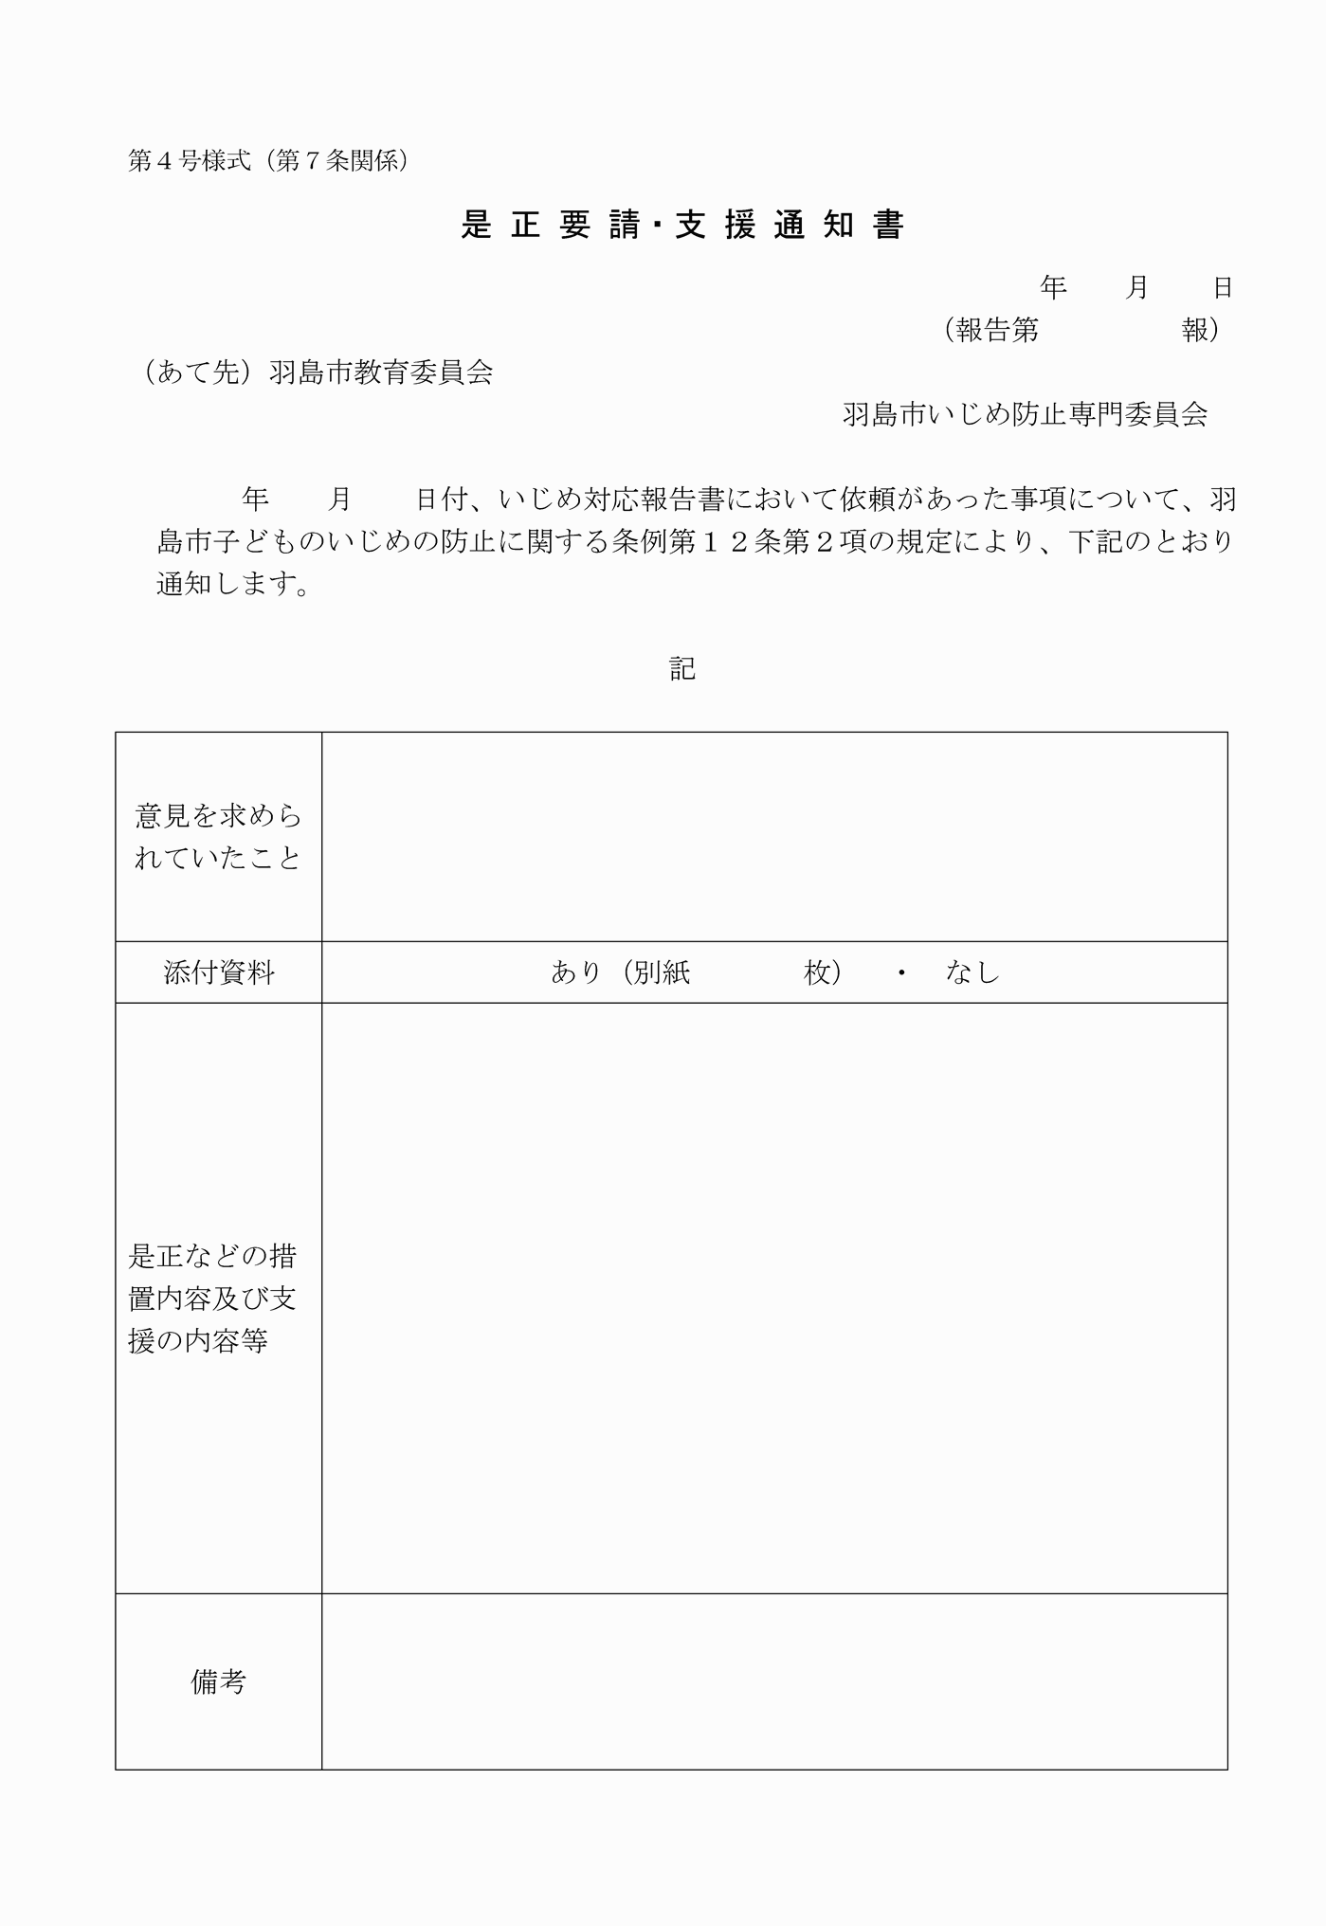

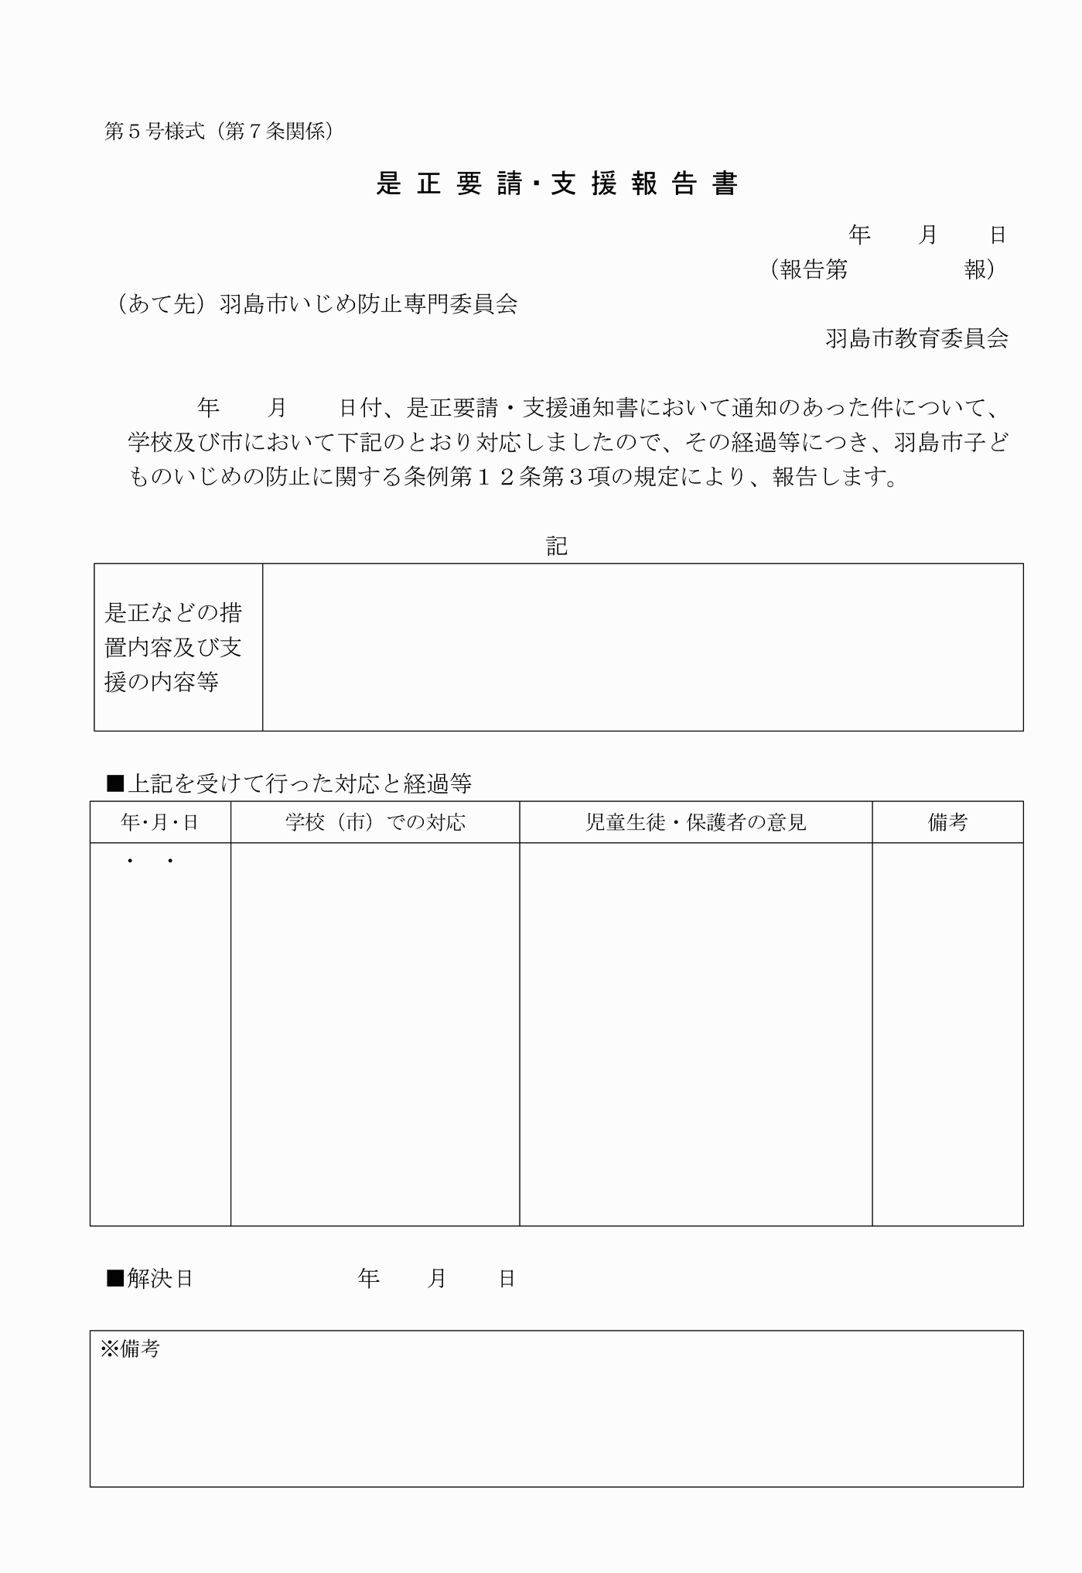

別記第１号様式（第６条関係）
第２号様式（第６条関係）
第３号様式（第６条関係）
第４号様式（第７条関係）
第５号様式（第７条関係）

